Мастер-класс: Как вышивать крестиком без узелков
Для работы нам потребуются:
- канва,
- нитки мулине,
- вышивальная игла,
- ножницы,
- пяльцы.

Как закрепить нить для вышивания крестиком
Осваивая технику вышивания крестиком, сначала научимся закреплять нить. Для этого нужно взять одну ниточку, сложить ее пополам и вдеть в иголку. На одной стороне у нас образовалась петелька, на другой – два свободных конца нитки.
Рис. № 1

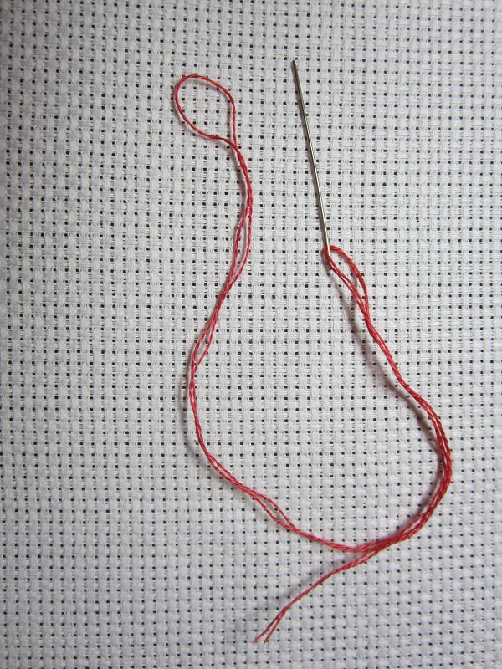

Далее нужно ввести иглу с лицевой стороны в середину «квадратика» канвы так, чтобы на лицевой стороне осталась небольшая петля.
Рис. 2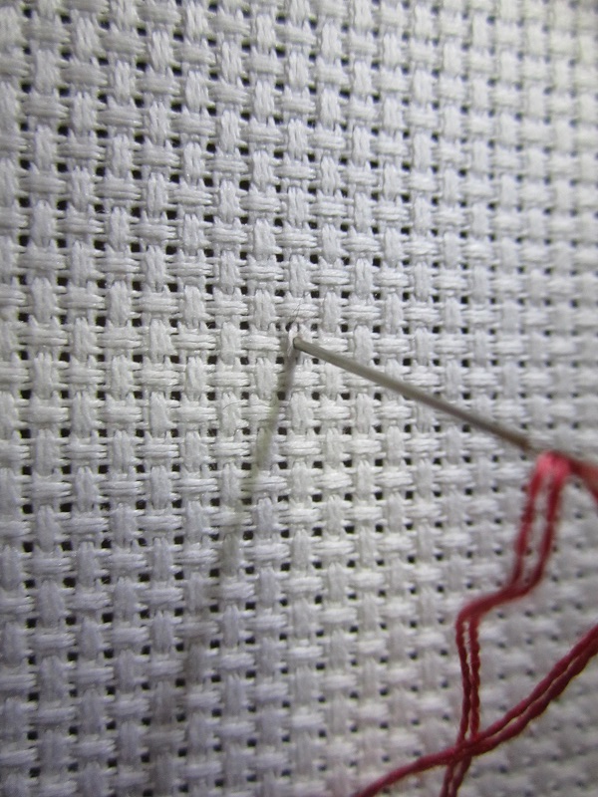
Рис № 3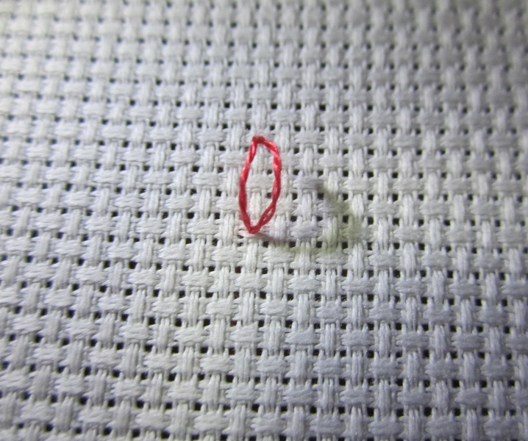

Теперь необходимо вывести иголку обратно на лицо работы в нижнем левом углу.
Как это делается, смотрите на рисунке № 4.

Рис. № 4
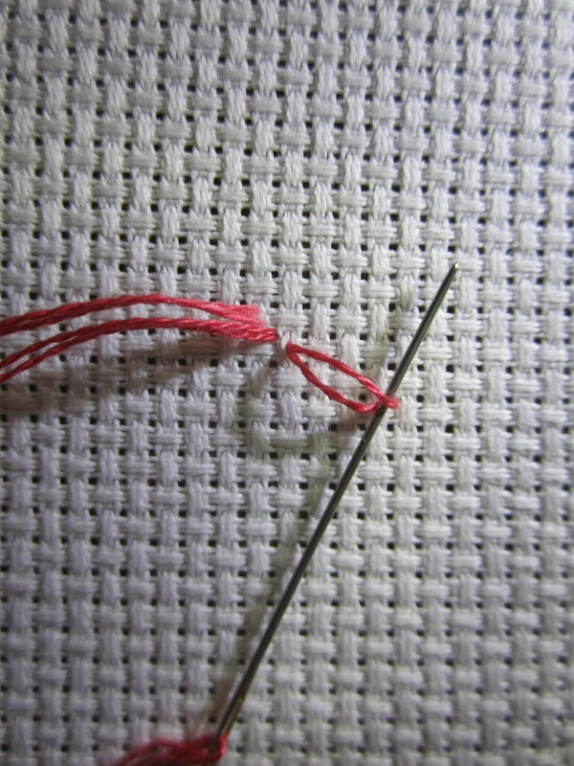
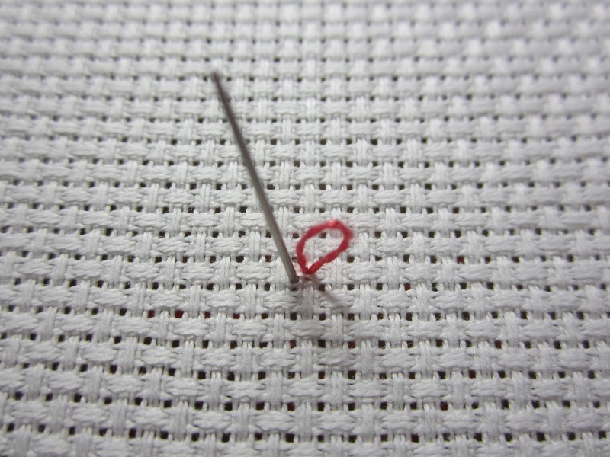

Следующий шаг - выведенную иглу с нитью протягиваем через оставшуюся петлю и аккуратно ее закрепляем.
Рис № 5
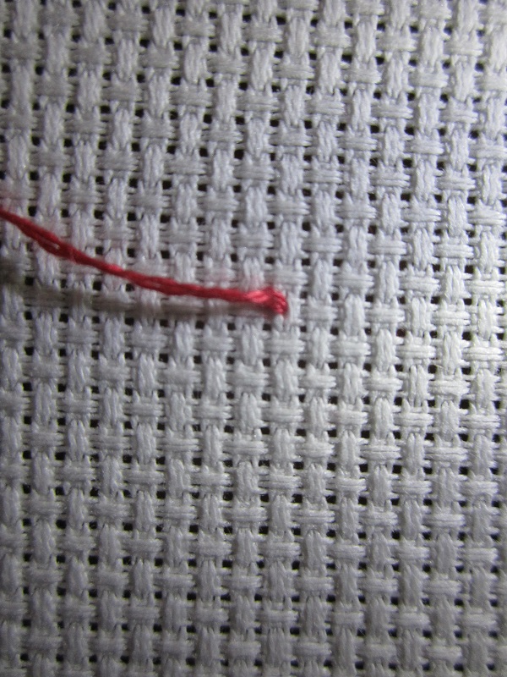

Ну вот, у нас получился небольшой узелок.

Рис. № 6.

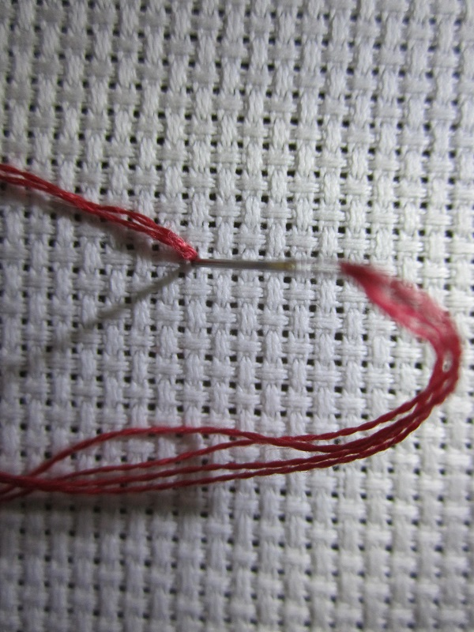

Чтобы узелок спрятать, нам нужно увести иголку на изнанку через середину «квадратика». И вместе с иголкой уйдет и узелок.

Рис. № 7

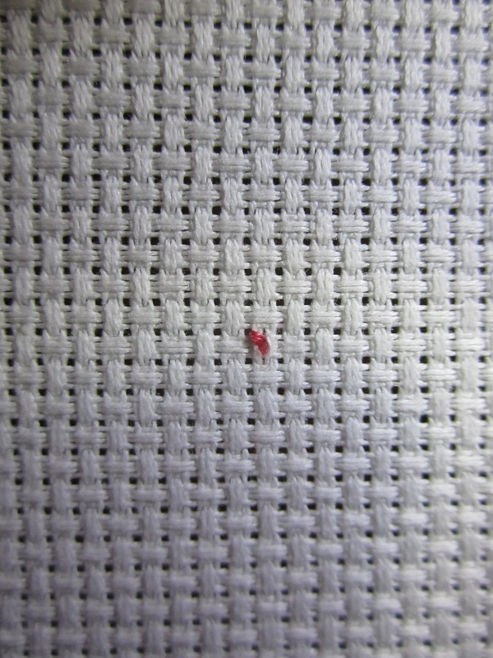

Теперь у нас нить крепко закреплена, и можно продолжать работу. Далее мы будем показывать как вышивать крестиком.
Выполнение крестика
Выводим иголку с ниткой на лицевую сторону в нижнем левом углу и вводим ее в правый верхний угол.
Рис. № 8
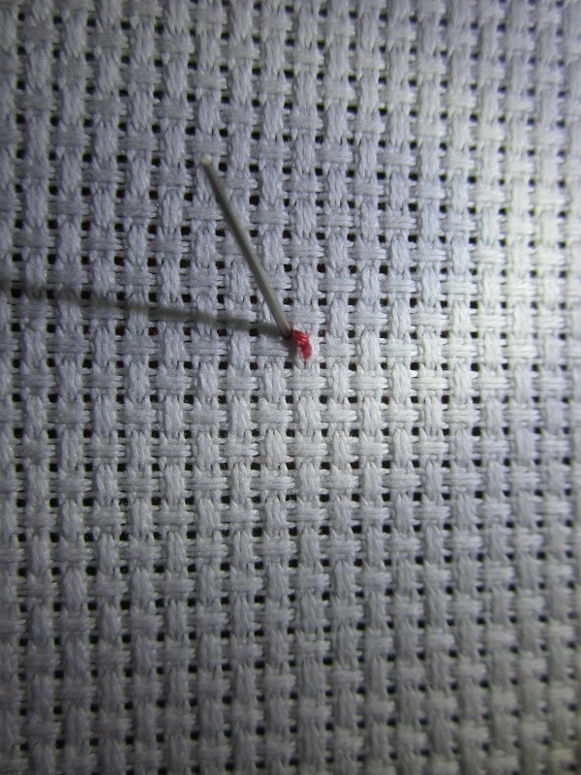

Рис. № 9
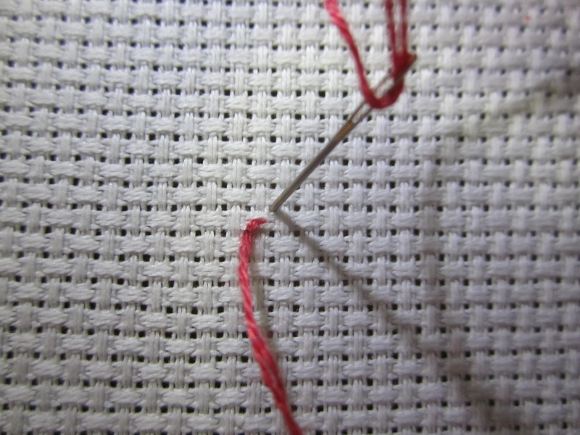

Ну вот,, мы получаем диагональный стежок или полукрестик, наклоненный в правую сторону.
Рис № 10

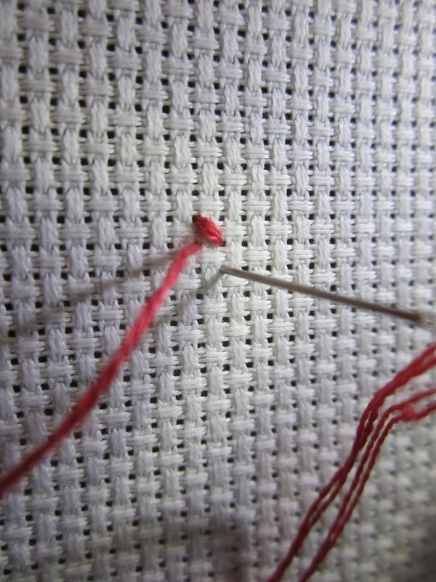

Таким образом прошиваем шесть стежков, и переходим на верхний ряд. Прошиваем второй ряд стежков, вводя иглу в правый верхний угол и выводя её в нижнем левом углу.
Рис 11.

.

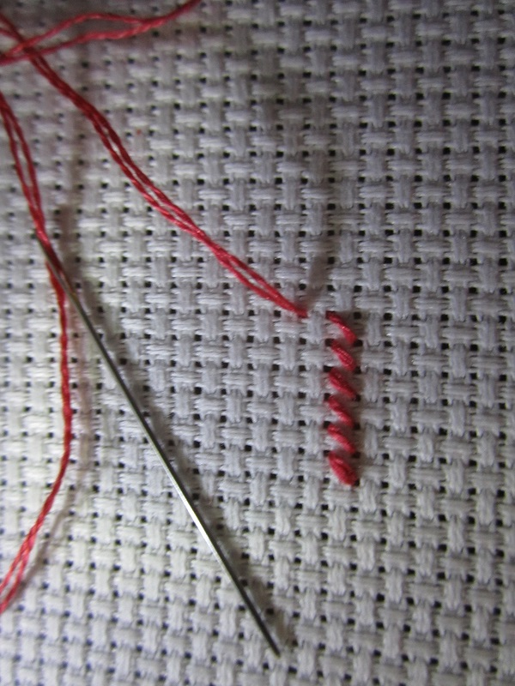
Третий ряд вышивается аналогично первому. Получился прямоугольник из полукрестиков.

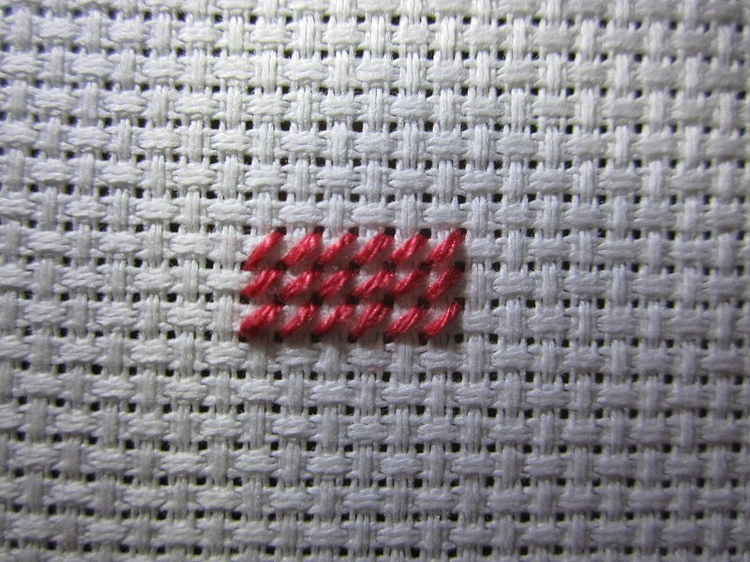
Теперь, осваивая технику вышивания крестиком, нам нужно обшить прямоугольник верхними полукрестиками, наклоненными в левую сторону. Смотрите на то, как это делается на следующем рисунке
 | Рис. № 12.
В результате у нас получился прямоугольник из крестиков.
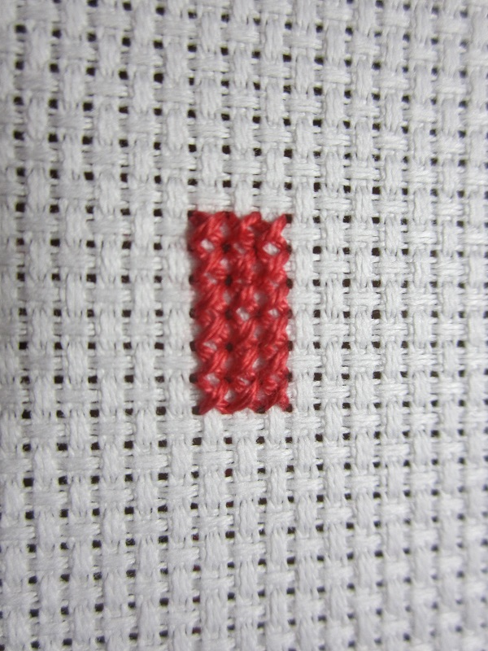 | Рис. № 13.
Вы сегодня осваиваете урок о том, как вышивать крестиком. Пожалуйста, запомните, верхние стежки всегда должны выполняться строго в одном направлении. Обязательно нужно следить за натяжением нитки, чтобы не перетянуть крестики.
 | Рис. № 14.
Закрепление нитки в конце работы на лицевой стороне
Не стоит бояться, что при таком закреплении нити пострадает лицо работы. И лицевая сторона, и изнаночная остаются красивыми и аккуратными, если вы будете последовательны и внимательны в своей работе.
Для закрепления нити иглу с ниткой нужно провести под одним стежком на изнанке. Вот как это делается:
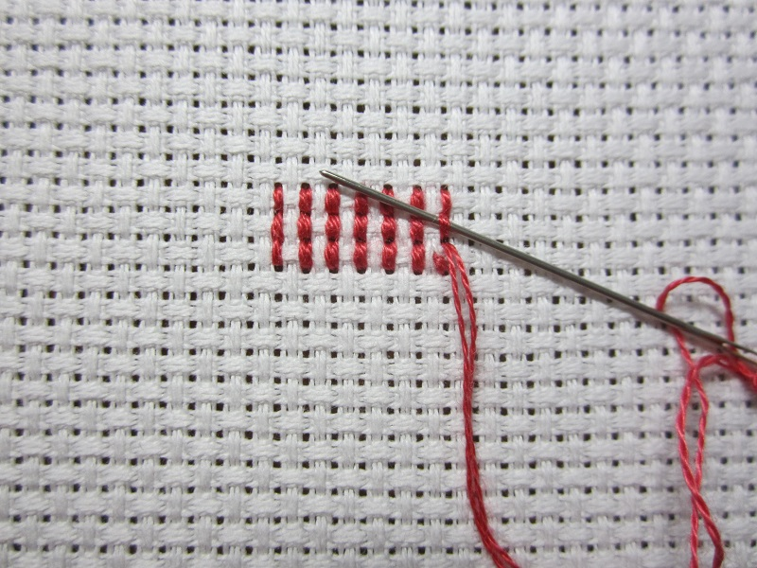 | Рис. № 15.
После этого нужно нить вывести на лицо и спрятать, проведя её под несколькими вышитыми крестиками
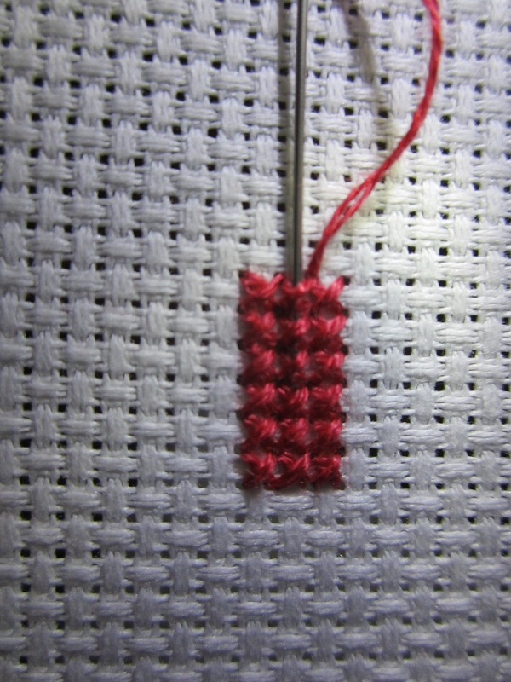 | Рис. № 16
Крепление готово, теперь можно отрезать нить.

Закрепление нитки на изнанке
Для того, чтобы закрепить нитку на изнанке, необходимо ввести иглу под стежки и переплетения канвы так, чтобы нить не была видна. Повторить это необходимо несколько раз.
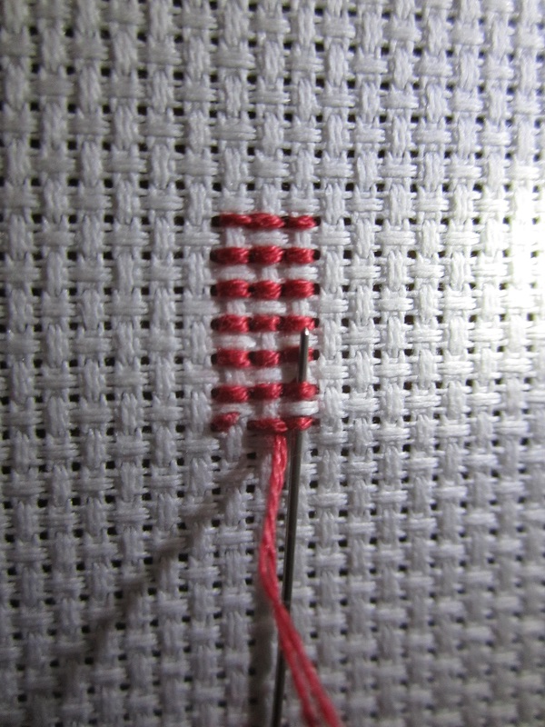 | Рис. № 17
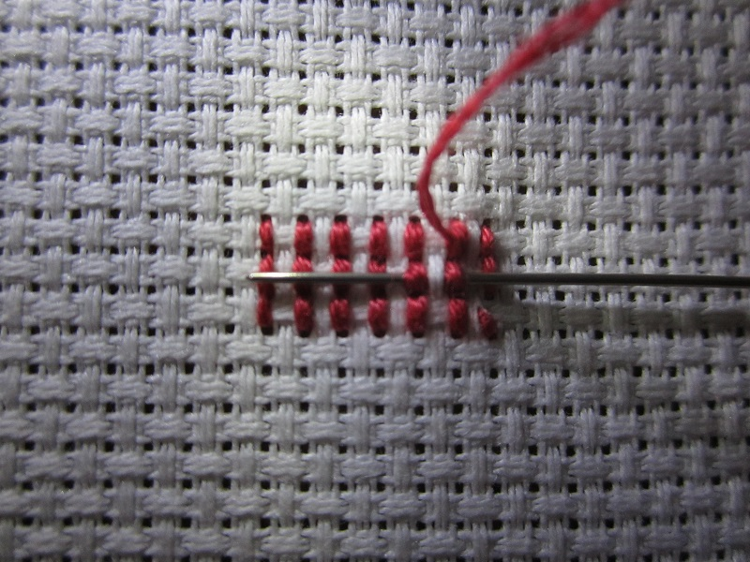 | Рис № 18.
Обрезаем нитку. И видим, что у нас получился аккуратный красивый прямоугольник.
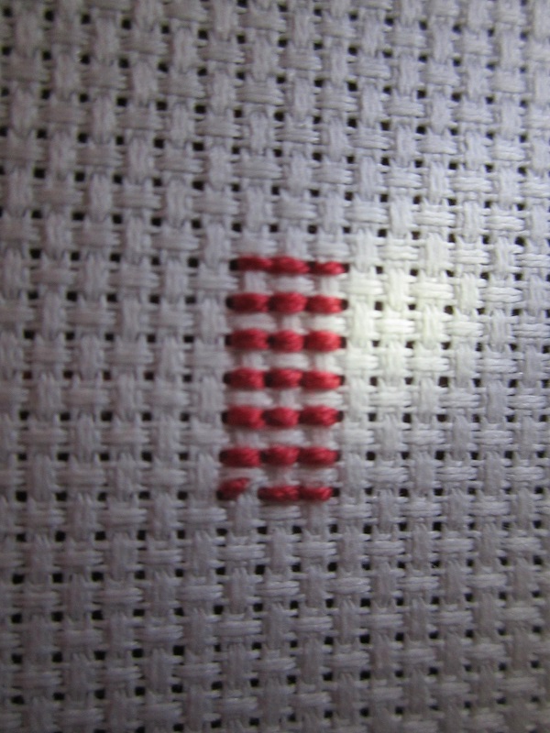 | Рис № 20
Как видите, освоить технику вышивания крестиком – не такая уж сложная задача.
Надеемся, что наш мастер-класс поможет вам быстрее перейти из разряда начинающих вышивальщиц в мастера!

